**Финансовая грамотность 7 класс**

**Занятие 4.**

Тема задания «Умные советы».

*Прочитайте текст и выполните задания 1-2.*

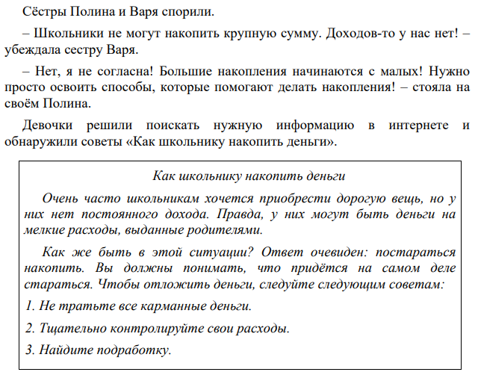

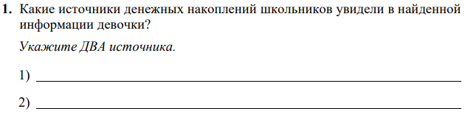

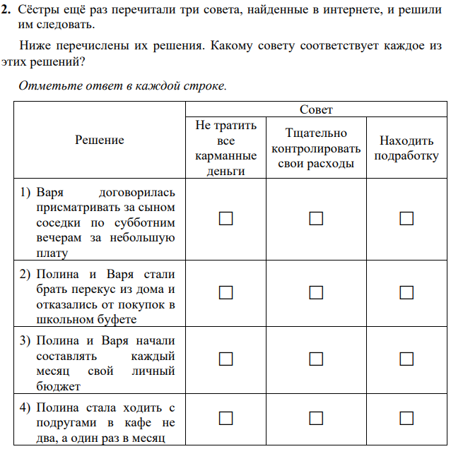

Тема задания «Долг в иностранной валюте».

*Прочитайте текст и выполните задания 1-2.*

